ΚΕΦΑΛΑΙΟ 4ο
Η ΛΑΤΙΝΟΚΡΑΤΙΑ
ΚΑΙ Η ΠΑΛΑΙΟΛΟΓΕΙΑ ΕΠΟΧΗ (1204-1453)
Ο ΥΣΤΕΡΟΣ ΜΕΣΑΙΩΝΑΣ ΣΤΗ ∆ΥΣΗ

ΕΙΣΑΓΩΓΗ
Η Ύστερη Βυζαντινή Περίοδος διακρίνεται σε δύο επιµέρους περιόδους :
- την περίοδο της Λατινικής Αυτοκρατορίας της Κωνσταντινούπολης (1204-1261)
- την Παλαιολόγεια Περίοδο (1261-1453)
Η καταστροφή της Βυζαντινής Αυτοκρατορίας αποδίδεται
  - στους εµφυλίους πολέµους,
  - στην παρακµή του στρατού και της οικονοµίας,
  - στη στάση των δυτικών δυνάµεων,
  - στην επέκταση των Σέρβων,
  - αλλά πρωτίστως στην ισχύ των Οθωµανών Τούρκων.
Με την παρακµή του κρατικού µηχανισµού γεννιούνται νέες δυνάµεις.
    - η νεοελληνική εθνότητα
    - η συνείδηση του Νέου Ελληνισµού, στο πλαίσιο της εθνικής και δογµατικής διαφοράς µε τους φράγκους κατακτητές.
Στη ∆ύση
      - το φεουδαρχικό σύστηµα έχει πλήρως αναπτυχθεί κατά το 13ο αιώνα, αρχίζει η παρακµή του.
      - η βασιλική εξουσία ενισχύεται σε βάρος των φεουδαρχών σε ορισµένες ισχυρές ευρωπαϊκές χώρες (Αγγλία, Γαλλία) η Γερµανία αποτελεί εξαίρεση.

2.
Τα Ελληνικά κράτη : Τραπεζούς, Ήπειρος, Νίκαια

α. Η Αυτοκρατορία της Τραπεζούντας
- Ιδρύθηκε από τους Μεγάλους Κοµνηνούς στις νοτιανατολικές ακτές του Ευξείνου Πόντου, το 1204, αµέσως µετά την άλωση της Κωνσταντινούπολης από τους σταυροφόρους.
- Σ’ αυτήν ενσωµατώθηκαν µετά την κατάκτηση τους η Σινώπη, η Παφλαγονία και η Ηράκλεια του Πόντου.
- Αργότερα, η αυτοκρατορία της Τραπεζούντας αποκόπηκε από τη δυτική Μ. Ασία, µετά την κατάληψη της Σινώπης από τους Σελτζούκους.
- Έτσι, έζησε σε αποµόνωση επί 250 χρόνια και δεν άσκησε µεγάλη επίδραση στις τύχες του Βυζαντίου.

β. Το κράτος της Ηπείρου
Μιχαήλ Κοµνηνός ∆ούκας : ιδρυτής και οργανωτής.
Θεόδωρος : αδελφός και διάδοχος (1215) του Μιχαήλ, εγκαινίασε µία περίοδο νικηφόρας επέκτασης. Επί της διακυβέρνησης του το κράτος της Ηπείρου κατέστη οοβαρός ανταγωνιστής της Νίκαιας στην προσπάθεια αποκατάστασης της Βυζαντινής Αυτοκρατορίας. Κορυφαία επιτυχία του Θεοδώρου ήταν η άλωση της Θεσσαλονίκης και η κατάλυση του Λατινικού Βασιλείου της (1224). Ο Θεόδωρος στέφθηκε αυτοκράτωρ Ρωµαίων στη Θεσσαλονίκη. Στράφηκε κατά του τσάρου των Βουλγάρων Ιωάννη Ασάν Β΄, υπέστη συντριπτική ήττα σε µάχη κοντά στον ποταµό Έβρο και ο ίδιος συνελήφθη αιχµάλωτος.
Τότε ο Ασάν ίδρυσε βραχύβια αυτοκρατορία, εκτεινόµενη µέχρι το ∆υρράχιο.

γ. Η Αυτοκρατορία της Νίκαιας
- Το κυριότερο από τα ελληνικά κράτη ιδρύθηκε στη δυτική Μικρά Ασία µε κέντρο τη Νίκαια.
- Ο Θεόδωρος Λάσκαρης, συγκέντρωσε εκεί όλες τις πιστές στο κράτος δυνάµεις των Βυζαντινών.
- Το 1205, οι Λατίνοι ηττήθηκαν από τους Βουλγάρους, άνοιξε ο δρόµος για την εδραίωση του κράτους.
- Το 1208 ο Θεόδωρος στέφθηκε αυτοκράτορας και βασιλιάς των Ρωµαίων.
- Ο Ιωάννης Βατάτζης, διάδοχος του Θεοδώρου Λάσκαρη, κατόρθωσε :
  - να επεκτείνει σηµαντικά την επικράτεια του και
  - να ανυψώσει τη µικρή αυτοκρατορία σε σηµαντική και διεθνώς υπολογίσιµη δύναµη.
  - Προσπάθησε να πατάξει τις καταχρήσεις στη διοίκηση
  - Ίδρυσε πολλά φιλανθρωπικά ιδρύµατα.
  - Εξασφάλισε ένα αποτελεσµατικό σύστηµα άµυνας των ανατολικών συνόρων του, µε τη δηµιουργία στρατιωτικών κτηµάτων.
  - Απέδωσε ιδιαίτερη σηµασία στην ανόρθωση της αγροτικής οικονοµίας.
  - Στόχος της οικονοµικής πολιτικής του ήταν η αυτάρκεια και γι’ αυτό απαγόρευσε την εισαγωγή ειδών πολυτελείας από τις ιταλικές πόλεις.
Όταν πέθανε, οι κτήσεις στη Μ. Ασία ήταν απόλυτα ασφαλείς, ενώ µεγάλο τµήµα των Βαλκανίων ήταν υπό την εξουσία του. Η Ήπειρος και η εξαθλιωµένη Βουλγαρία δεν αποτελούσαν πια σοβαρό κίνδυνο, ενώ η Λατινική Αυτοκρατορία βρισκόταν σε αξιοθρήνητη κατάσταση.
    - Ο Μιχαήλ Παλαιολόγος πραγµατοποίησε το έργο της ανάκτησης της Κωνσταντινούπολης. Το 1261 συνήψε συνθήκη µε τους Γενουάτες, µε την οποία
ανέλαβαν να προσφέρουν πολεµική βοήθεια κατά της Βενετίας στον Μιχαήλ µε αντάλλαγµα τελωνειακές και φορολογικές απαλλαγές, λιµάνια και εµπορικές περιοχές της αυτοκρατορίας.
    - Στις 25 Ιουλίου, η Κωνσταντινούπολη έπεσε σαν ώριµος καρπός στα χέρια του στρατηγού της Νίκαιας Αλέξιου Στρατηγόπουλου. Ο Μιχαήλ Παλαιολόγος στέφθηκε τότε (Σεπτέµβριος 1261) για δεύτερη φορά αυτοκράτορας ως Μιχαήλ Η΄.

ΑΣΚΗΣΕΙΣ
- Ποια ήταν τα Ελληνικά κρατίδια που ιδρύθηκαν στα εδάφη της Βυζαντινής Αυτοκρατορίας;
- Ποια υπήρξε η ιστορική εξέλιξη της Αυτοκρατορίας της Τραπεζούντας; Αφού λάβετε υπ’ όψιν και το παράθεµα της σελ. 74 του σχολικού βιβλίου να αναφερθείτε στην ισχύ και το διεθνές κύρος της.
- Ποια υπήρξε η ιστορική εξέλιξη της Αυτοκρατορίας της Νικαίας; Γιατί η Αυτοκρατορία της Νικαίας θεωρείτε το κυριότερο από τα ελληνικά κράτη που ιδρύθηκαν στα εδάφη της Βυζαντινής Αυτοκρατορίας;
- Πώς ο Ιωάννης ∆ούκας Βατάτζης ανέπτυξε την ισχύ της Αυτοκρατορίας της Νικαίας και οδήγησε στη δηµιουργία συνθηκών αποκατάστασης της Βυζαντινής Αυτοκρατορίας;
- Ποια υπήρξε η πολιτική του Μιχαήλ Παλαιολόγου και ποιοι οι καρποί της, αναφορικά µε την ανάκτηση από τους Βυζαντινούς της Κωνσταντινούπολης;

6.
Οι Οθωµανοί και η ραγδαία προέλασή τους

α. Η κατάκτηση της Μ. Ασίας
- Οι νοµάδες Τούρκοι, που αργότερα έγιναν γνωστοί ως Οθωµανοί, προέρχονταν από την Κεντρική Ασία µετακινήθηκαν προς τα δυτικά ωθούµενοι από τους Μογγόλους,
- και εγκαταστάθηκαν κοντά στην Προύσα (1281).
- Η µικροσκοπική αυτή ηγεµονία προσέλκυσε πλήθος από µισθοφόρους που αναζητούσαν λάφυρα και από καλλιεργητές που αναζητούσαν κτήµατα.
- Ο Οσµάν ή Οθµάν (1289-1320), θεωρείται ιδρυτής του Οθωµανικού κράτους. Αξιοποίησε τον παλιό ισλαµικό θεσµό των γαζήδων (φανατικών πολεµιστών της πίστης), έκανε τις πρώτες κατακτήσεις.
- Οι κατακτήσεις του Οσµάν διευκολύνθηκαν από τη διάλυση των βυζαντινών ακριτικών σωµάτων µετά το 1261.
- Η πρώτη νικηφόρα σύγκρουση του Οσµάν µε τα βυζαντινά στρατεύµατα έγινε κοντά στην Προύσα το 1301. Ο Ορχάν, διάδοχος του Οσµάν κατέλαβε την Προύσα το 1326, και την έκανε πρωτεύουσά του.

β. Η οργάνωση του κράτους των Οθωµανών
- Η οργάνωση του κράτους επιτεύχθηκε από τους σουλτάνους Ορχάν (1326-1362) και Μουράτ Α΄ (1362-1389).
- Η σχετική θρησκευτική ανεκτικότητα που επέδειξαν οι Τούρκοι έναντι των αγροτικών χριστιανικών πληθυσµών περιόρισε τις αντιδράσεις και διευκόλυνε την ενσωµάτωση τους στην οθωµανική κοινωνία.
- Σηµαντικότερες ήταν οι στρατιωτικές µεταρρυθµίσεις. ∆ηµιουργήθηκαν : Το σώµα των ιππέων – τιµαριούχων (αντικατέστησαν το σώµα των νοµάδων εθελοντών ιππέων, το αρχικό όργανο των κατακτήσεων). Η παραχώρηση τιµαρίων συνέδεε άρρηκτα τους ιππείς µε τον σουλτάνο και συγχρόνως ενίσχυε την επιθυµία τους για κατακτήσεις.
- Το σώµα των γενιτσάρων ήταν αντίβαρο και συµπλήρωµα στο σώµα των ιππέων τιµαριούχων, αποτελούνταν από εθελοντές µισθοφόρους ή στρατιώτες στρατολογουµένους µε τη βία από τους υποτελείς χριστιανικούς πληθυσµούς. Οι γενίτσαροι ανήκαν στην προσωπική υπηρεσία του σουλτάνου και αποτέλεσαν ανεξάντλητη πηγή διοικητικών υπαλλήλων και στρατιωτών.
- Αποφασιστική σηµασία για την εξέλιξη από τη νοµαδική ορδή στο οργανωµένο κράτος είχε η βασιλεία του Ορχάν. Ο Ορχάν ήταν ο πρώτος Οθωµανός εµίρης που περιβλήθηκε τον αυτοκρατορικό τίτλο του σουλτάνου.

γ. Η οθωµανική προέλαση στα Βαλκάνια.
- Η τελευταία εκατονταετία της ζωής του Βυζαντίου χαρακτηρίζεται από την αγωνία µπροστά στην προέλαση των Οθωµανών. Η αυτοκρατορία ήταν σε απελπιστική κατάσταση: είχε εδαφικά ακρωτηριαστεί, οικονοµικά καταρρεύσει, το διοικητικό σύστηµα σε πλήρη διάλυση, το νόµισµα είχε υποτιµηθεί και όλες οι πηγές εσόδων είχαν εξαντληθεί.
- Ο Ορχάν υπήρξε ο πρώτος που οδήγησε το λαό του σε κατακτήσεις στην Ευρώπη. Το 1354, οι Τούρκοι κατέλαβαν το φρούριο της Καλλίπολης, επωφελούµενοι από ένα µεγάλο σεισµό. Στην Κωνσταντινούπολη ο λαός καταλήφθηκε από πανικό, πιστεύοντας ότι κινδύνευε άµεσα.
- Επί Μουράτ Α΄ οι πόλεις της ερηµωµένης Θράκης υπέκυψαν η µία µετά την άλλη: το 1361 καταλήφθηκε το ∆ιδυµότειχο, και λίγο αργότερα η Αδριανούπολη, όπου ο σουλτάνος µετέφερε την πρωτεύουσά του (περί το 1365).
- Αποτέλεσµα : οι Σλάβοι ηγεµόνες και η Βουλγαρία, αναγκάσθηκαν να αναγνωρίσουν την ηγεµονία του σουλτάνου, ενώ το Βυζάντιο υποχρεώθηκε να προσφέρει φόρο υποτέλειας στους Οθωµανούς και να θέτει στρατιωτικές δυνάµεις στη διάθεση του σουλτάνου.
- Στο Κοσσυφοπέδιο το 1389 έγινε η αποφασιστική µάχη που έκρινε το µέλλον της Χερσονήσου του Αίµου. Ο σέρβος ηγεµόνας Λάζαρος, επικεφαλής βοσνιακών και σερβικών στρατευµάτων, συγκρούστηκε µε τον Μουράτ. Στην αρχή φάνηκε ότι η τύχη ευνοούσε τους Σέρβους. Ο ίδιος ο σουλτάνος Μουράτ δολοφονήθηκε. Όµως νίκησαν τελικά οι οθωµανικές δυνάµεις, καθοδηγούµενες από το Βαγιαζήτ, διάδοχο του Μουράτ. Οι Σέρβοι αναγνώρισαν την επικυριαρχία του σουλτάνου.
- Επί Βαγιαζήτ, η πίεση στην αδύναµη Βυζαντινή Αυτοκρατορία αυξήθηκε σηµαντικά.
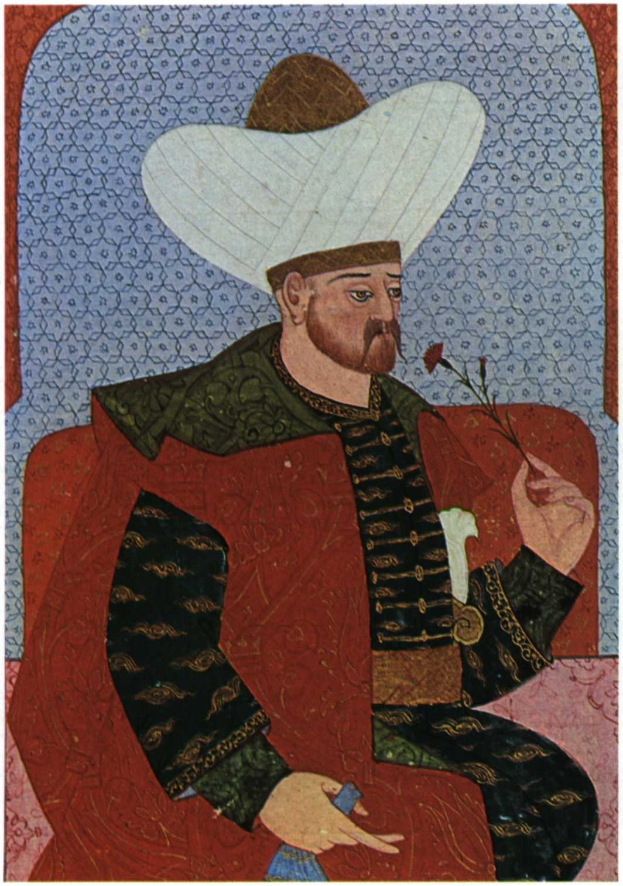
  - Ο σουλτάνος ήταν σε θέση : να ελέγχει τη διαδοχή στο θρόνο και να επιβάλλει απόλυτα τη θέλησή του.
  - Το 1390 επέβαλε στο θρόνο τον Ιωάννη Ζ΄.
  - Ο Μανουήλ, διάδοχος του Ιωάννη διαβιούοε στην αυλή του σουλτάνου και αναγκάστηκε να συµµετάσχει στην επιτυχή οθωµανική εκστρατεία εναντίον της Φιλαδέλφειας, της τελευταίας βυζαντινής πόλης της Μ. Ασίας. Το 1391 ο Μανουήλ τελικά δραπέτευσε και ανέλαβε τη διακυβέρνηση της Βαοιλεύουσας, που αριθµούσε τότε µόλις 50 χιλιάδες κατοίκους, σε µια από τις πιο δύσκολες περιόδους της βυζαντινής ιστορίας.
  - Ακολούθησε ο πρώτος αποκλεισµός της Κωνσταντινούπολης(1393-1394) από τα στρατεύµατα του Βαγιαζήτ, ενώ τα σύνορα της οθωµανικής κυριαρχίας έφθαναν ήδη στο ∆ούναβη.

ΑΣΚΗΣΕΙΣ
- Ποιοι υπήρξαν οι κύριοι λόγοι ανάπτυξης της ισχύος των Οθωµανών και της ραγδαίας επέκτασής τους;
- Ποιοι υπήρξαν οι κύριοι θεσµοί του Οθωµανικού κράτους;
- Ποιοι λόγοι συνετέλεσαν στην επέκταση των Οθωµανών Τούρκων στη χερσόνησο του Αίµου (Βαλκάνια);

7.
Η άλωση της Κωνσταντινούπολης

α. Αναζήτηση βοήθειας στη ∆ύση
Ο Μανουήλ Β΄ Παλαιολόγος (1391-1425) ταξίδεψε στη ∆ύση για να ζητήσει βοήθεια
- έγινε δεκτός µε µεγάλες τιµές παντού (Βενετία, Παρίσι, Λονδίνο)
- προκάλεσε στους ∆υτικούς αισθήµατα θαυµασµού και συµπάθειας,
- όµως στην πράξη το ταξίδι του δεν είχε ουσιαστικό αποτέλεσµα.
ΣΥΓΚΥΡΙΑ: Ο σουλτάνος των Τούρκων Βαγιαζήτ είχε υποστεί πανωλεθρία στη µάχη της Άγκυρας από το στρατό των Μογγόλων του Ταµερλάνου (1402). Η ήττα αυτή προκάλεσε
µεγάλη εσωτερική κρίση στο κράτος των Οθωµανών. Το Βυζάντιο έπαψε να πληρώνει φόρο υποτέλειας και εξασφάλισε παράταση ζωής µισού αιώνα, παρά την αδυναµία του.
1421:στο θρόνο ο Μουράτ Β΄
- επανέλαβε την επιθετική πολιτική του Βαγιαζήτ
- σύντοµα ανέτρεψε την προηγούµενη κατάσταση
- άρχισε συστηµατική πολιορκία της Κωνσταντινούπολης, που σώθηκε χάρη στην αντοχή των τειχών της.
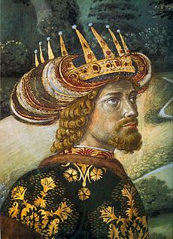
- 1423: οι Τούρκοι εισέβαλαν στην Πελοπόννησο και την κατέστησαν φόρου υποτελή.
1425:αυτοκράτορας ο Ιωάννης Η΄ Παλαιολόγος (1425-1448)
- Στη Σύνοδο της Φερράρας-Φλωρεντίας (1438-1439)δέχθηκε την πλήρη υποταγή της Ορθόδοξης στην Καθολική Εκκλησία. Ο βυζαντινός λαός όµως δεν αποδέχθηκε τις συµφωνίες αυτές.
Το εχθρικό λαϊκό αίσθηµα κατά των Λατίνων συµπυκνώνεται στην περίφηµη φράση
του µεγάλου δούκα Λουκά Νοταρά, όταν πληροφορήθηκε την Ένωση: Είναι προτιµότερο να δω να κυριαρχεί στην αγορά της Πόλης το φακιόλι (τουρµπάνι) των Τούρκων παρά η καλύπτρα των Λατίνων!
- Οι Τούρκοι αντιµετώπιζαν δυσχέρειες στη Βαλκανική από το βοεβόδα της Τρανσυλβανίας Ιωάννη Ουνυάδη και τον αλβανό ηγέτη Γεώργιο Σκεντέρµπεη,
- Συνέτριψαν τελικά στη Βάρνα το 1444 τη σταυροφορία, που οργανώθηκε στη ∆ύση, για να σταµατήσει την προέλαση των Τούρκων.

β. Η Άλωση
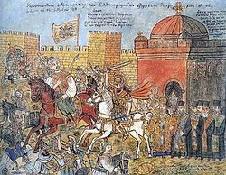
- Οι Τούρκοι έµειναν απερίσπαστοι από απειλές, αφοσιώθηκαν στην πολιορκία της Κωνσταντινούπολης.
- Οικοδόµησαν το Ρούµελη-Χισάρ, φρούριο στις ακτές του Βοσπόρου που απέκοψε την πρωτεύουσα από τα λιµάνια του Ευξείνου
- Ο Μωάµεθ Β΄(Πορθητής) εισέβαλε στις ελληνικές κτήσεις της Πελοποννήσου, εµπόδισε τον ∆εσπότη του Μορέως να σπεύσει σε βοήθεια της Πόλης.
- Άρχισε η τακτική πολιορκία της Πόλης.
Ο Κωνσταντίνος ΙΑ΄ Παλαιολόγος (1449-1453) ανέλαβε µε αυτοθυσία να την υπερασπισθεί.
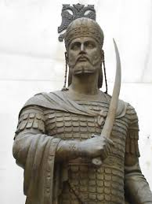
- Βοήθεια της ∆ύσης: ισχνή και ανεπαρκής . Ένας από αυτούς που έσπευσαν σε βοήθεια ήταν ο γενουάτης πολεµιστής Ιουστινιάνης.
- Η υπεροπλία των Τούρκων ήταν συντριπτική σε έµψυχο υλικό (αναλογία 10 προς 1) και άψυχο υλικό (κανόνια).
- Η Κωνσταντινούπολη, έπεσε στα χέρια των Τούρκων παρά την ηρωική αντίσταση των ολιγάριθµων υπερασπιστών της (Τρίτη 29^{η} Μαΐου 1453 - ἀποφράς ἡμέρα).
- Ακολούθησαν φοβερές σφαγές και λεηλασίες.
- Πτώση και των υπόλοιπων ελεύθερων περιοχών.
- Τελευταία η Τραπεζούντα υπέκυψε στους Οθωµανούς το 1461.

γ. Το Βυζάντιο µετά την Άλωση
- Η πνευµατική παράδοση του Βυζαντίου παρέµεινε αισθητή στα ευρωπαϊκά κράτη
- συνετέλεσε στη διατήρηση της πνευµατικής ταυτότητας των Βαλκανικών λαών
- Η Ρωσία, µετά την Αλωση, φιλοδόξησε να γίνει κληρονόµος των παραδόσεων του Βυζαντίου.Η Μόσχα θεωρήθηκε ως Τρίτη Ρώµη, ιδίως από τότε που ο τσάρος Ιβάν Γ΄, ο θεµελιωτής της ενότητας των ρωσικών χωρών, νυµφεύθηκε την ανηψιά του τελευταίου βυζαντινού αυτοκράτορα, υιοθέτησε το δικέφαλο αετό στα λάβαρά του και εισήγαγε το βυζαντινό τελετουργικό στη Μόσχα.
- Η ∆υτική Ευρώπη στα χρόνια του Ανθρωπισµού και της Αναγέννησης, βρήκε στο Βυζάντιο την πηγή, από την οποία γεύθηκε τους καρπούς του αρχαίου πνεύµατος.

ΑΣΚΗΣΕΙΣ
  - Ποιες προσπάθειες κατέβαλαν οι Βυζαντινοί αυτοκράτορες για να εξασφαλίσουν βοήθεια από τη ∆ύση εν όψει της Οθωµανικής απειλής και ποια ήταν τα αποτελέσµατά τους;
  - Πώς µεθοδεύτηκε από το Μωάµεθ η πραγµατοποίηση της τελευταίας πολιορκίας της Κωνσταντινούπολης που είχε ως αποτέλεσµα την Άλωσή της;
  - Ποιοι παράγοντες συνετέλεσαν ώστε η πολιορκία της Κωνσταντινούπολης να καταλήξει υπέρ των Τούρκων; Για την απάντησή σας να λάβετε υπ’ όψιν και το πρώτο παράθεµα της σελ. 86 του σχολικού βιβλίου.
  - Λαµβάνοντας υπ’ όψιν το δεύτερο παράθεµα της σελ. 86 του σχολικού βιβλίου (Χαλκοκονδύλης) να αναπτύξετε την άποψή σας σχετικά µε το αν ήταν πράγµατι, όπως υποστηρίζει ο µεσολαβητής Ισµαήλ, µάταιος ο αγώνας των υπερασπιστών της Κωνσταντινούπολης, και να σχολιάσετε τη στάση και την τελική απόφασή τους.
  - Να αποδώσετε συνοπτικά το περιεχόµενο του όρου Τρίτη Ρώµη.

